２－５．保守点検業者
(1)災害予防
１）保守点検業者における取り組み
浄化槽の保守点検業者は、被災した浄化槽の被害状況の確認や対応の中心的役割を担うことが想定される。災害時の浄化槽への対応に向けて、保守点検業者は事前に下記の事項について取り組むこととする（表２－５－１）。
本節に記載の図表は「８－７. 第２章の図表集」に整理されているので、併せて活用いただきたい。

表２－５－１ 保守点検業者における検討・実施事項
☑欄 | No. | 内容
 | ① | 自ら被災した場合に、その被害を最小限に抑え、業務を継続または可及的速やかに再開させるための事業継続計画（BCP:Business Continuity Plan）を策定する。
 | ② | 緊急時における社内外の連絡体制を確立しておく。
 | ③ | 被災した浄化槽への応急対策に用いる資材等を備蓄し、転倒・浸水しないよう保管する。
 | ④ | 地域のハザードマップを参照し、災害時における契約エリアの巡回パターンのシミュレーションを行う。
 | ⑤ | マンホールロックは浄化槽内への土砂の流入を防止するのに有効であるため、保守点検の作業後、全てのマンホールロックを施錠する。
 | ⑥ | 本マニュアルについて、その内容を確認する。

２）災害予防の具体的な内容
a）災害予防における連携体制の構築
災害発生後の浄化槽に関する対応業務は、以下の3つ段階に区分される^{【参考文献⑤、⑥】}（図２－５－１）。

１．住民等による「状況確認」
状況確認：住民（浄化槽管理者・設置者・使用者）による自宅の水洗トイレならびに浄化槽に関して、当面の使用の可否を住民自ら大まかに判断
２．保守点検業者による「詳細確認」・「応急処置」
詳細確認：保守点検業者が浄化槽ならびにその付帯設備の被害状況を確認する行為
応急処置：「詳細確認」により明らかとなった被害状況を踏まえて、所期の性能を回復させるため、あるいは大規模な事故の発生を未然に防ぐために実施するための応急的な対応
３．工事業者が行う「復旧工事」
復旧工事：「詳細確認」ならびに「応急処置」の結果、所期の性能の回復に際して必要と判断された場合の改修作業

A

B
C

図２－５－１ 災害発生後の対応業務の例

災害発生後に行う「詳細確認」ならびに「応急処置」は、原則的に浄化槽管理者と契約している保守点検業者が担うこととなるが、その前段となる「状況確認」について、住民が実施するために用いる状況確認用チェックシート（図２－５－２）について災害発生前から住民に周知を図り、住民への緊急連絡先の通知も含め災害時の情報伝達の円滑化を図ることが求められる。また、津波によるマンホールの流失等が生じた場合等の浄化槽の応急対策・復旧に必要な物資は保守点検業者が常時保有していると考えられるが、地域の保守点検業者での総所有数の把握は災害の事前準備において有効である。
これらを踏まえ、保守点検業者と他主体とで連携することが求められる内容は以下のとおりである（表２－５－２、表２－５－３、図２－５－３、図２－５－４）。

表２－５－２ 災害予防において保守点検業者が他主体に働きかける項目
☑欄 | No. | 内容
 | ① | 住民に対して、災害発生後の浄化槽への対応、特に、被災した浄化槽の使用の可否について、住民自らが暫定的に判断すること等に関して説明し、これに用いる状況確認用チェックシート（図２－５－２）について周知を図る。
 | ② | 発災時に浄化槽の応急対策や復旧に必要な物資（代替ブロワ、薬筒、消毒剤、マンホール蓋、その他の消耗品）の所有数について指定検査機関や浄化槽業界団体に伝達する。
 | ③ | マンホールロックは浄化槽内への土砂の流入を防止するのに有効であると考えられるため、津波による浸水が想定される区域内ではマンホールロックの無い浄化槽の蓋をロックのあるものに変更するように住民に周知する。
 | ④ | 被災した浄化槽における被害状況の把握や応急処置、ならびに復旧等の対応に要する車両について、都道府県知事または都道府県公安委員会に対して緊急通行車両としての事前登録のため、必要に応じて届け出を行う。

表２－５－３ 災害予防において他主体が保守点検業者に働きかける項目
☑欄 | No. | 内容
 | ⑤ | 指定検査機関や浄化槽業界団体は、保守点検業者や清掃業者等を交え、連絡網を用いた情報伝達を定期的に行う等、定期的な訓練の実施について検討するとともに内容を確認する。
 | ⑥ | 指定検査機関や浄化槽業界団体は、保守点検業者等に対し、本マニュアルの周知を図る。
 | ⑦ | 指定検査機関や浄化槽業界団体は、保守点検業者等に対し、発災時の浄化槽被害調査において確認すべき項目について伝達する。

b）浄化槽に関する作業を行うための車両の取り扱い
災害後、当面の間は道路の混雑が予想される。その際、救急車、消防車等の緊急自動車に次いで、給水車、食料・衣類等の支援物資、あるいは廃棄された家財等の運搬車両の通行が一般車両より優先される。これらに加えて、浄化槽の復旧に活用される点検車両も一般車両より優先的に通行できるよう、緊急通行車両として事前に登録されることが望ましい^{【参考文献④】}。ただし、事前の登録は対象となる車両保有者の届け出を要する。

c）備蓄品（代替ブロワ、薬筒、消毒剤、マンホール蓋、その他の消耗品）の整備

被災した浄化槽への被害が軽微であった場合、消耗品やその他の部材を補充することで、通常またはそれに近い運転が可能な状態に回復する場合がある。このような状況に対応するため、浄化槽に関する備蓄品として、汎用ブロワ（40、60、80、100、120～L/分等、風量を数段階）、薬筒、消毒剤、マンホール蓋（φ450mm、600mm）、身分証明用品、各種記録用紙、仮設トイレ、マンホールトイレ等を複数整備し、保管しておく。

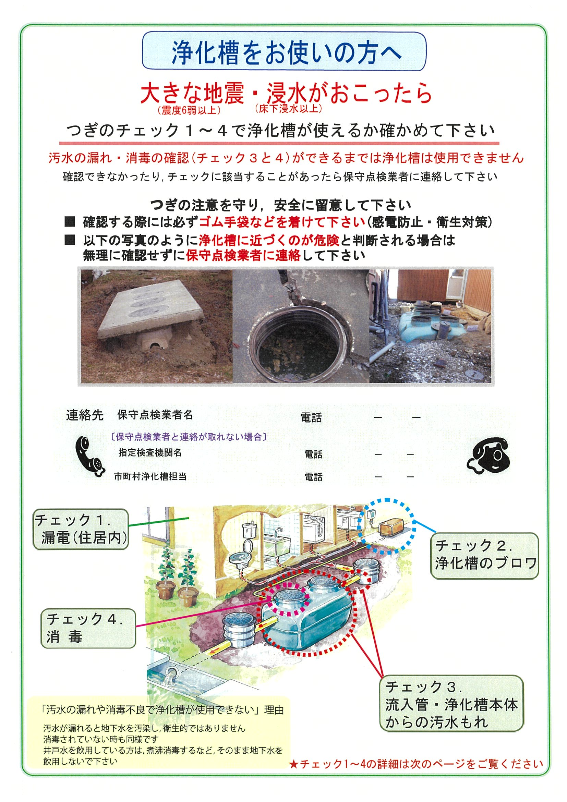

図２－５－２(1) 状況確認用チェックシートの例（１枚目）

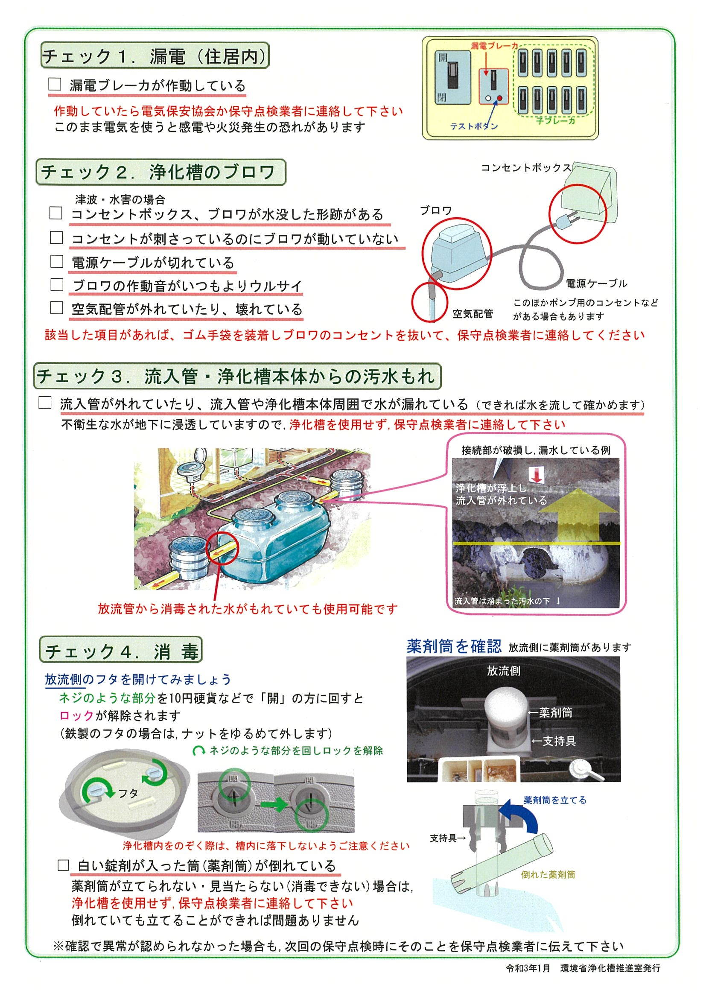

図２－５－２(2) 状況確認用チェックシートの例（２枚目）

図２－５－３ 災害予防において保守点検業者が働きかける主体と検討項目の概要（①～④は表２－５－２対応）

図２－５－４ 災害予防において保守点検業者に働きかける主体と検討項目の概要（⑤～⑦は表２－５－３対応）

(2)災害応急対策
１）災害応急対策における連携体制
災害発生後の浄化槽に関する対応業務は図２－５－１に示したとおりであるが、各段階で求められる情報伝達は以下のとおりである。

a）「状況確認」の結果に関する情報伝達
「状況確認」の結果、得られた情報に関して、保守点検業者および浄化槽関係者における情報伝達ならびにその活用は、概ね表２－５－４、表２－５－５、図２－５－５、図２－５－６のように想定される。

表２－５－４ 災害応急対策（状況確認）において保守点検業者が他主体に働きかける項目
☑欄 | No. | 内容
 | ① | 住民より連絡を受けた「状況確認」の内容（表２－５－５②）を指定検査機関や浄化槽業界団体に伝達する。

表２－５－５ 災害応急対策（状況確認）において他主体が保守点検業者に働きかける項目
☑欄 | No. | 内容
 | ② | 住民は「状況確認」の内容を伝達する。
 | ③ | 指定検査機関や浄化槽業界団体は、仮設トイレの設置状況や住民の避難状況に関する情報伝達を行う。

なお、図２－５－２に示したチェックシートに基づき、住民等は「状況確認」において自ら下記の４点を確認することとされている。

１漏電の恐れが無いか
２流入側の漏水が無いか
３消毒が行われているか
４浄化槽が冠水したあるいは冠水した形跡はあるか

１～４に該当しない、あるいは住民の生活が再開されていない等、住民から保守点検業者に対して被害状況の連絡がない場合、当該浄化槽に対する対応は緊急性が低いと解釈される。したがって、保守点検業者等は、生活が再開され、被害を受けたあるいはその可能性が高く、仮設トイレの配備等が不可能な施設を優先して、後述する「詳細確認」ならびに「応急処置」を実施する。
「状況確認」を行う以前に、使用者または近隣の住民より浄化槽等に関する異常が確認された場合は、速やかに後述する「詳細確認」ならびに「応急処置」を実施し、必要に応じて「復旧工事」を実施するよう工事業者に伝達する。
また、避難場所に指定されている施設に設けられた浄化槽については、被災後間もなく不特定多数の被災者による利用が想定されるため、「状況確認」を省略して、後述する「詳細確認」を実施することが望ましい。

図２－５－５ 災害応急対策（状況確認）において保守点検業者が働きかける主体と検討項目の概要（①は表２－５－４対応）

図２－５－６ 災害応急対策（状況確認）において保守点検業者に働きかける主体と検討項目の概要（②、③は表２－５－５対応）

b）「詳細確認」・「応急処置」の結果に関する情報伝達
「詳細確認」・「応急処置」（内容の詳細は下記２）を参照）の結果、得られた情報に関して、保守点検業者と浄化槽関係者における情報伝達ならびにその活用は、概ね表２－５－６、表２－５－７、図２－５－７、図２－５－８のように想定される。

表２－５－６ 災害応急対策（詳細確認・応急処置）において保守点検業者が他主体に働きかける項目
☑欄 | No. | 内容
 | ① | 「詳細確認」ならびに「応急処置」の内容と結果について住民に報告する。加えて、被災前と同様な機能の回復には大規模な改修が必要と判断された場合（水流により地面が削られて浄化槽本体の露出、浮上、流出、破損あるいは配管が露出する等）は、「復旧工事」を行うよう住民等と清掃業者、工事業者に伝達する。さらに、これらの情報を指定検査機関と浄化槽業界団体にも報告する。

表２－５－７ 災害応急対策（詳細確認・応急処置）において他主体が保守点検業者に働きかける項目
☑欄 | No. | 内容
 | ② | 指定検査機関や浄化槽業界団体は保守点検業者に対し、仮設トイレの設置状況や住民の避難状況に関する追加の情報伝達を行う。

図２－５－７ 災害応急対策（詳細確認・応急処置）において保守点検業者が働きかける主体と検討項目の概要（①は表２－５－６対応）

図２－５－８ 災害応急対策（詳細確認・応急処置）において保守点検業者に働きかける主体と検討項目の概要（②は表２－５－７対応）
２)「詳細確認」ならびに「応急処置」について
本項では、図２－５－１に示したBの段階、すなわち住民による「状況確認」後の浄化槽保守点検業者を中心とした「詳細確認」ならびに「応急処置」等について述べる。

a）「詳細確認」
・「詳細確認」の内容
「詳細確認」は原則的に浄化槽管理者と契約している保守点検業者が担うこととする。保守点検業者が被災して対応が困難な場合等は、指定検査機関の検査員や清掃業者等、浄化槽に関する専門的知識を有する技術者が行うことが望ましい。
「詳細確認」では、「状況確認」において未確認の槽内部や管渠設備等に関して確認を行う。ただし、災害の規模や実施時期により、電気や水道等が利用できないことを想定し、目視確認を中心とした内容にとどまる。この「詳細確認」ならびに「応急処置」に用いるチェックシートを図２－５－９に示す^{【参考文献②、③、⑤、⑥、⑨、⑩】}。これに併せて、被害状況を適宜撮影し、これらの写真を添付して状況の判断材料の一つとして活用する。また、「状況確認」において、暫定的に使用可能と判断されなかった施設を優先して「詳細確認」を実施する。
なお、災害規模が大きく、「詳細確認」を要する浄化槽が甚大な数となる等、対応の効率化が求められる場合がある。このような場合は図２－５－９の詳細確認・応急処置用チェックシート1枚目（概要）のみに記載し、2枚目（詳細）の記述は可能な範囲で行うよう、柔軟に運用する。
・留意事項
「詳細確認」にあたって、まず住民等により事前に実施された「状況確認」の結果を確認する。その際、「状況確認」での未確認事項が存在する場合や、余震等その後の変化により「状況確認」時とは異なる状況となっている場合があることに留意する。
住民等より「状況確認」の連絡がない場合は、著しい被害が認められないか、もしくは住民等が住居に戻っていない場合が想定される。このような場合は、「詳細確認」を優先的に実施する必要性は低いため、災害発生後の初回の保守点検時において、通常の保守点検と併せて「詳細確認」を実施することが望ましい。また、作業担当者の安全を第一とし、危険を伴う作業は実施しないよう十分配慮する。さらに、安全確保のためには、原則的に2名以上で作業にあたることが望ましい。一方、家屋や建屋に対する被害が著しい場合は、敷地内の瓦礫等を撤去するため、重機が用いられる。その際、浄化槽の上部に重機が乗り上げることにより、浄化槽が破損した事例が認められた。これを回避するため、必要に応じて瓦礫撤去の作業担当者に向けた立札を立てる等の対策を実施する。

図２－５－９(1) 詳細確認・応急処置用チェックシートの例（1枚目）
図２－５－９(2) 詳細確認・応急処置用チェックシートの例（2枚目）
b）「応急処置」
・「応急処置」の内容
「詳細確認」により明らかとなった被害状況を踏まえて、所期の性能を回復させるため、あるいは大規模な事故の発生を未然に防ぐために実施するための応急的な対応を、「応急処置」とする。「応急処置」は「詳細確認」を実施した後、速やかに行われることが望ましい。
この「応急処置」は、「詳細確認と同様、浄化槽管理者と契約している保守点検業者が担うことを原則とし、保守点検業者の被災状況に応じて、指定検査機関の検査員や清掃業者等が代行する場合が想定される。
「応急処置」の内容として考えられる作業を、以下に例示する。また、東日本大震災において実際に行われた応急処置の事例を「８－３. 東日本大震災における応急処置の事例」に示す^{【参考文献⑤、⑥、⑨】}。

- 槽内、管渠内等に堆積した土砂等の除去
- 破損もしくは流失したマンホール、点検升等の蓋の補修、交換、代替品の設置
- 破損した空気配管、汚水配管、嵩上げ管、隔壁等の補修、バイパスの設置
- 破損もしくは流失したブロワ基礎の補修、代替品の設置
- 冠水もしくは破損したブロワの掃除、乾燥、補修、代替品の設置
- 設定に不備の認められたブロワ制御用タイマー等の再設定
- カバーの破損した電気ケーブルのテーピング
- 越流せきの調整
- 散気管等への送風量の調整
- 流失した消毒剤の補充
- 破損もしくは流失した薬剤筒の補充、交換
- その他

応急処置を実施した場合、その内容を「詳細確認」に用いたものと同一の詳細確認・応急処置用チェックシート（図２－５－９参照）に記入する。

・「応急処置」に用いる工具・資材
「詳細確認」を実施した後、速やかに「応急処置」に行うためには、「応急処置」に必要な工具や資材等を予め持参しておく必要がある。これらに用いる代表的な工具や資材の例を表２－５－８に示す。これらの工具・資材を備蓄品と同様に保管することが望ましい。
表２－５－８ 応急処置に用いる工具・資材の一例
なお、手持ちの工具や資材のみでは十分な対応が不可能な場合は、後日あらためて「応急処置」を行う。

c）「詳細確認」ならびに「応急処置」に関する評価
・判断基準
「詳細確認」ならびに「応急処置」の実施後、その浄化槽の使用の可否について、作業を行った保守点検業者等が下記の3段階で判断を行う。

[１] 軽微な被害が認められたものの、既に処置を施したため、通常通りの使用が可能とする。
[２] 被害が認められ、応急処置は実施したものの、根本的な解決には大規模な復旧工事を必要とする。当面深刻な事故発生の恐れは認められないため、暫定的な使用は可能とする。
[３] 応急処置のみならず、大規模な復旧工事が必要であり、深刻な事故発生の恐れがあるため、使用不可とする。

上記のうち、[２]の暫定的な使用を可能とする際の具体的な判断基準については、原則的に「状況確認」の場合と同様に、下記の3点を全て満足することとする。

- ブロワ等の漏電により火災が発生しないこと。なお、漏電防止のためにブロワを停止する場合も、暫定的な使用は可能とみなす。
- 流入水や槽内水が漏水あるいは溢水しないこと。
- 消毒が行われていること。

ただし、臭気や放流管からの漏水等により、生活上の支障あるいは周辺住民からの苦情等、ある程度まで問題が発展した場合は、浄化槽の暫定使用は一時休止とし、再度必要な「応急処置」を実施するか、後述する「復旧工事」を早急に進めることが望ましい。

(3)災害復旧・復興
１）災害復旧・復興における連携体制
事前に実施した「詳細確認」における未確認事項や、余震等の状況変化により新たな問題が発生するなど、現地での必要性に応じて「応急処置」を随時実施する。併せて、これらの被害の情報についても、「詳細確認」と同様に指定検査機関や浄化槽業界団体へ報告し、情報の共有と活用を図る。
これらを踏まえ、保守点検業者と他主体とで連携することが求められる内容は表２－５－９、表２－５－10、図２－５－10、図２－５－11のように想定される。

表２－５－９ 災害復旧・復興において保守点検業者が他主体に働きかける項目
☑欄 | No. | 内容
 | ① | 「応急処置」を行った場合、その内容を住民、指定検査機関、浄化槽業界団体、清掃業者、工事業者に報告する。
 | ② | 浄化槽内に多量の土砂が流入していることが判明した場合は、必要に応じて市町村に連絡し、市町村はダンパー車の手配を検討する。

表２－５－10 災害復旧・復興において他主体が保守点検業者に働きかける項目
☑欄 | No. | 内容
 | ③ | 指定検査機関は、被災後の法定検査について、平常使用に復旧した浄化槽については、「応急処置」や「復旧工事」等、復旧に向けた取り組みの結果を相互に確認するため、これらに携わった保守点検業者等に対して法定検査の結果を共有する。
 | ④ | 清掃業者は、清掃の結果、初めて槽内の破損状況等が明らかとなった場合には、その状況について適宜写真を撮影し、保守点検業者等に報告する。

図２－５－10 災害復旧・復興において保守点検業者が働きかける主体と検討項目の概要（①、②は表２－５－９対応）

図２－５－11 災害復旧・復興において保守点検業者に働きかける主体と検討項目の概要（③、④は表２－５－10対応）

２）被災後の保守点検における留意事項
津波により、浄化槽内に海水や多量の土砂が流入する場合があり、保守点検業者はこれらに対応することとなる。その際の留意事項について以下に整理する。

・津波により海水が浄化槽内に流入した場合は槽内を全て清掃することが望ましいため、海水の流入が認められた場合は清掃業者に連絡する。
・土砂が流入した浄化槽ではろ材が破損する場合があるため、目詰まりしたろ材は交換を検討する。
・流入した土砂の除去にダンパー車が必要と判断された場合には市町村に報告する。
・浄化槽内に土砂が流入していなくても、放流先（側溝等）に土砂が堆積して放流水を排出できない場合もあるため、放流先の土砂の有無についても確認する。

